以caseid=060090971000107為例，如果要退關，退到「人工起案」：
select caseid,stepid,label,owner,client,starttime,status
from flowstep where caseid='060090971000107' for update;
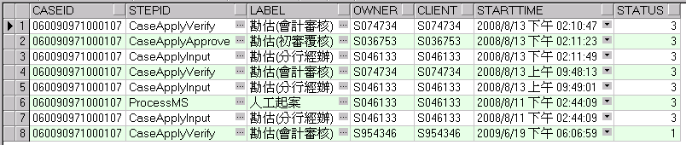
只要把人工起案之後的record刪掉，將人工起案的StartTime清空，Status改為1(進行中)就可以
